**User**

Form biodata pribadi

Pilihan desa, kecamatan,kabupaten/kota dan provinsi pada saat pendaftaran dapat dipilih

Form Lengkapi data berisi

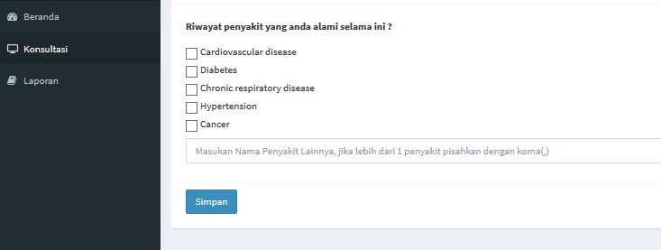

Letak Form Lengkapi data berisi Dibawah **beranda** tambahkan menu data user

Tampil Data User yang dari form pendaftran

Kemudian tampil form isi info riwayat kunjungan untuk di isi

Daerah Terakhir dikunjungi/area transmision : (tampil Pilihan Area transmisi, data nya bisa dibuat di tabel area, penambahan area dapat dilakukan oleh admin)

Tanggal Kembali :

Riwayat penyakit : jantung, DM, penyakit paru lama, darah tinggi,kanker atau lainnya

Pertama kali kontak/bersentuhan dengan Yang Positif Covid: (tanggal)

Kembali simpan

Pada Menu Konsultasi terjadi perubahan pertanyaan

1. apakah anda baru berpergian dalam 14 hari terakhir ke area transmision(daerah terdampak Covid19? (ya , tidak)
2. apakah anda mengalami Gejala demam?

(ya, tidak, tidak yakin)

1. apakah anda merasa lelah?

(ya, tidak, sedikit)

1. Apakah anda mengalami batuk kering?

(ya,tidak,sesekali)

1. Apakah anda mengami flu?

(ya, tidak, sedikit)

1. Apakah anda mengalami kurang nafsu makan?

(ya,tidak, sedikit Kurang)

1. Apakah anda mengalami nyeri otot?

(ya, tidak, tidak terlalu)

1. Apakah anda mengalami sesak nafas?

(ya, tidak, tidak terlalu)

1. Apakah anda mengalami nyeri ketika menelan?

(ya, tidak, sedikit)

1. Apakah anda mengalami diare?

(ya, tidak, sesekali)

1. Apakah anda merasa pusing?

(ya, tidak, tidak terlalu)

1. Apakah anda mengalami sakit kepala?

(ya, tidak, sedikit)

1. Apakah anda menalami muntah-muntah?

(ya, tidak,sesekali)

1. Apakah anda mengalami sakit perut?

(ya, tidak, sedikit)

1. Apakah anda mengalami nyeri pada bagian dada?

(ya, tidak, tidak terlalu)

1. Apakah anda mengalami batuk berdarah?

(ya, tidak, sesekali)

Admin

* Admin dapat menambah/mengupdate data area transmition (area tertampak corona)
* Admin dapat menambah daftar ODP dan memberikn user dan password pada pasien

Pada menu laporan truktur tampilan tabel

Sorting by /filter berdasarkan kecamatan

|  |  |  |  |  |  |  |  |
| --- | --- | --- | --- | --- | --- | --- | --- |
| NO | Nama | NIK | Umur | Daerah Terakhir dikunjungi | Riwayat penyakit | Status | Link Detail |
| 1 | Jokowi | 1111111 | 56 | Bogor | DM | 90% | Detail |
| 2 | prabowo | 122222 | 45 | Jakarta | Diabetes | 98% | Detail |

* Status persentase tertinggi berapa paling atas
* Link detail berisi data rekap konsultasi harian dan grafik status pasien dan pilhan profil user untu melihat data user
* Data laporan dapat di filter dengan pilihan kecamatan